数学建模实验报告

高考志愿选择问题

摘要
本论文针对中学毕业生高考志愿选择问题设计一个依据大学的各项条件排出四个志愿的名次的模型。对于志愿选择问题，我们采用层次分析法给出个各志愿的优先级顺序。对问题先进行合理的假设，确定影响选择的因素及其权系数，并对矩阵进行一致性检验，算出权向量，最后得到权重，做出层次结构模型再进行层次分析，解决了高考志愿选择的问题。

关键词：高考志愿 、层次结构、权重、层次分析

- 提出问题

高考结束后学生面临志愿选择问题，并且志愿的选择对学生今后的生活具有重大的影响，必须重视这一重大决策。

- 问题的重述

某学生高考结束后填报志愿时要考虑学校的声誉、教学、科研、文体及环境条件，又要结合个人兴趣、考试成绩、毕业后的出路等因素，每一因素内又包含若干子因素，此学生可填报A/B/C/D四所大学。
假设考生通过网上信息初步考虑因素重要性的主观权数如下，再设各大学的每项因素的分值设为满分为1

对选择的贡献度 A B C D
自豪感 1 0.9 0.8 0.8 0.7
声誉 社会认同 2 0.8 0.8 0.7 0.5

教师水平 3 0.9 0.75 0.85 0.7
教学 教学条件 2 0.75 0.8 0.85 0.9
学习氛围 1 1 0.7 0.8 0.6

科研资金 2 0.75 0.8 0.9 0.8
科研 深造条件 2 0.8 1 0.65 0.8

生活环境 1 0.7 0.85 0.9 0.95
环境 生活费用 2 0.7 0.6 0.9 0.9

个人兴趣 2 0.7 0.8 0.8 0.9
高考成绩 2 0.6 0.65 0.8 0.9
毕业出路 3 0.9 0.9 0.8 0.75

- 模型的假设
- 学生只考虑以上各个因素。
- 以上各校的各种因素得分是权威的。
- 学生的主观权重符合家庭及自身的意愿。

- 符号说明

符号 | 其定义和说明
A | 选择大学
A1 | 自豪感
A2 | 社会认同
A3 | 教师水平
A4 | 教学条件
A5 | 学习氛围
A6 | 科研资金
A7 | 深造条件
A8 | 生活环境
A9 | 生活费用
A10 | 个人兴趣
A11 | 高考成绩
A12 | 毕业出路
CI | 一致性指标
CR | 一致性比率
RI | 随机一致性指标
r | 最大特征值
A | 学校选择
 | 各项的权系数由所在大项所占权数乘上大项中子因素所占权重得到

- 模型的建立和求解
(1)构造考生高考志愿决策诸多因素的递阶层次结构
学校选择
个人兴趣
声誉
教学
科研
高考成绩
环境
毕业出路

自豪感
社会认同
教学条件
教师水平
学习氛围
科研资金
深造条件
生活环境
生活费用

(2)成对比较
要比较n个因素a1,a2…an，对目标A的影响，要确定它们在A中所占的比重，即这n个因素对目标A的相对重要性。设有因素a1,a2…an每次取两个因素a_{i} a_{j}，用正数a_{ij}表示a_{i}与a_{j}的重要性之比。由全部比较结果得到矩阵A=（a_{ij}），称作成对比较阵A。
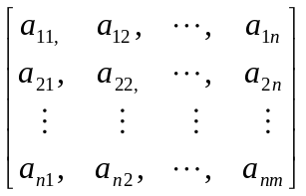易得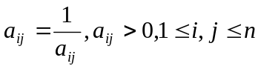
对于所给的假设可得比对表如下
 | a₁ | a₂ | a₃ | a₄ | a₅ | a₆ | a₇ | a₈ | a₉ | a₁₀ | a₁₁ | a₁₂
a₁ | 1 | 1/2 | 1/3 | 1/2 | 1 | 1/2 | 1/2 | 1 | 1/2 | 1/2 | 1/2 | 1/3
a₂ | 2 | 1 | 2/3 | 1 | 2 | 1 | 1 | 2/1 | 1 | 1 | 1 | 2/3
a₃ | 3 | 3/2 | 1 | 3/2 | 3 | 3/2 | 3/2 | 3/1 | 3/2 | 3/2 | 3/2 | 1
a₄ | 2 | 1 | 2/3 | 1 | 2 | 1 | 1 | 2/1 | 1 | 1 | 1 | 2/3
a₅ | 1 | 1/2 | 1/3 | 1/2 | 1 | 1/2 | 1/2 | 1 | 1/2 | 1/2 | 1/2 | 1/3
a₆ | 2 | 1 | 2/3 | 1 | 2 | 1 | 1 | 2/1 | 1 | 1 | 1 | 2/3
a₇ | 2 | 1 | 2/3 | 1 | 2 | 1 | 1 | 2/1 | 1 | 1 | 1 | 2/3
a₈ | 1 | 1/2 | 1/3 | 1/2 | 1 | 1/2 | 1/2 | 1 | 1/2 | 1/2 | 1/2 | 1/3
a₉ | 2 | 1 | 2/3 | 1 | 2 | 1 | 1 | 2/1 | 1 | 1 | 1 | 2/3
a₁₀ | 2 | 1 | 2/3 | 1 | 2 | 1 | 1 | 2/1 | 1 | 1 | 1 | 2/3
a₁₁ | 2 | 1 | 2/3 | 1 | 2 | 1 | 1 | 2/1 | 1 | 1 | 1 | 2/3
a₁₂ | 3 | 3/2 | 1 | 3/2 | 3 | 3/2 | 3/2 | 3/1 | 3/2 | 3/2 | 3/2 | 1
由此可以得到一个12*12的对比矩阵
- 用matlab求得到的最大特征值和特征向量，并用书上189页介绍的方法求权向量，再进行一致性检验
A=[1 0.5 0.33 0.5 1 0.5 0.5 1 0.5 0.5 0.5 0.33;2 1 0.66 1 2 1 1 2 1 1 1 0.66;3 1.5 1 1.5 3 1.5 1.5 3 1.5 1.5 1.5 1;2 1 0.66 1 2 1 1 2 1 1 1 0.66;1 0.5 0.33 0.5 1 0.5 0.5 1 0.5 0.5 0.5 0.33;2 1 0.66 1 2 1 1 2 1 1 1 0.66;2 1 0.66 1 2 1 1 2 1 1 1 0.66;1 0.5 0.33 0.5 1 0.5 0.5 1 0.5 0.5 0.5 0.33;2 1 0.66 1 2 1 1 2 1 1 1 0.66;2 1 0.66 1 2 1 1 2 1 1 1 0.66;2 1 0.66 1 2 1 1 2 1 1 1 0.66;3 1.5 1 1.5 3 1.5 1.5 3 1.5 1.5 1.5 1;]
maxeignvalue=max(max(b)) ;
index=find(b==max(max(b)));
eigenvector=a(:,index)
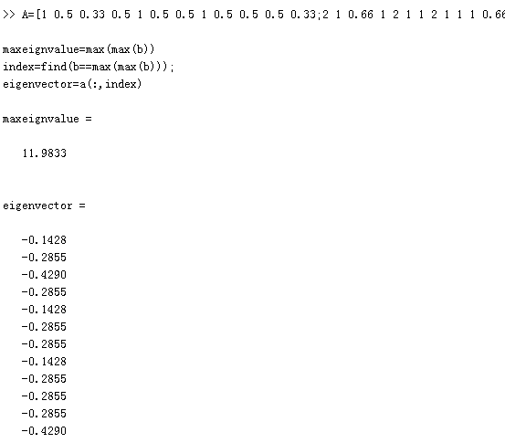
求权重向量
A=[-0.1428;-0.2855;-0.4290; -0.2855;-0.1428;-0.2855;-0.2855;-0.1428; -0.2855;-0.2855;-0.2855;-0.4290];
a= A./repmat((sum(A)),size(A,1),1)
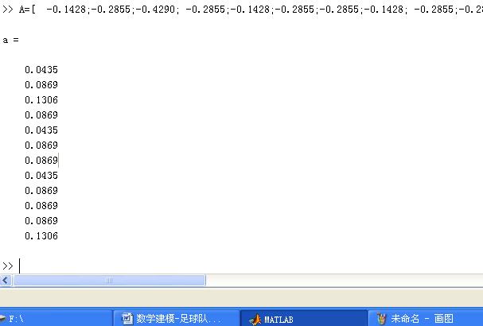

所以权重为
[0.0435,0.0869,0.1306,0.0869,0.0435,0.0869,0.0869,0.0435,0.0869,0.0869,0.0869,0.1306]
CI=(11.98-12)/11;
CR=ci/ri <0.1 可以接受
将a-d四所大学的各项分数与权重相乘相加
A=0.671
B=0.715
C=0.640
D=0.623
所以选择B大学是最好的
- 模型的评价与推广
模型比较准确的判定了再给定大学各因素分数时的好坏成度，可以由此推广到考虑更多因素时的选择。

七、参考文献

- 周仪仓、郝孝量，数学建模实验，西安交通大学出版社，

